新 书 推 荐

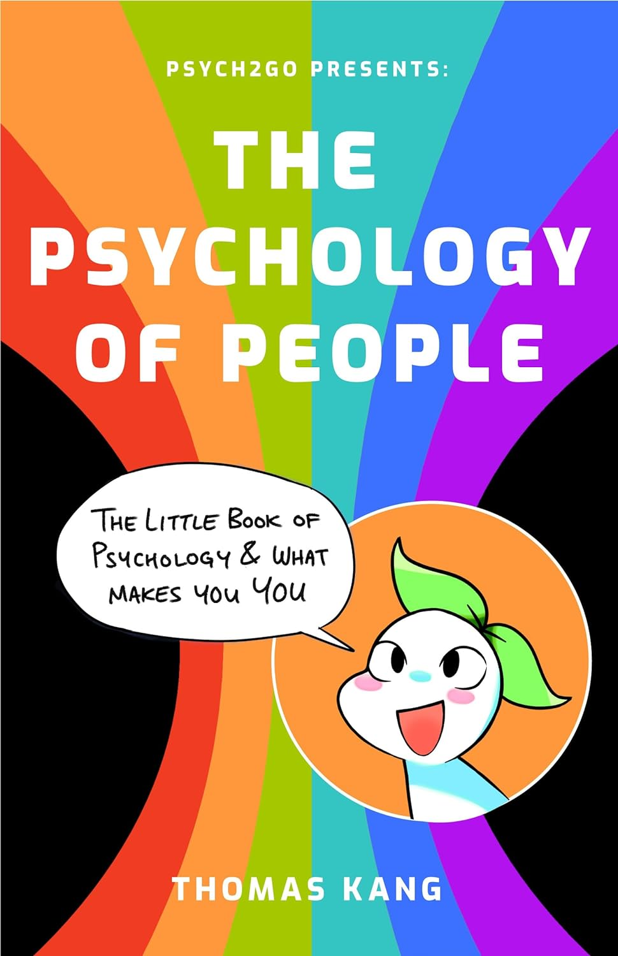
中文书名：《人的心理学：一本关于心理学和什么塑造了你自己的小书》
英文书名：THE PSYCHOLOGY OF PEOPLE: A Little Book of Psychology & What Makes You You
作 者：Psych2go and Thomas Kang (Illustrator)
出 版 社：Mango Publishing
代理公司：ANA/Jessica
页 数：212页
出版时间：2023年8月
代理地区：中国大陆、台湾
审读资料：电子稿
类 型：大众心理学
亚马逊畅销书排名：
#94 in Popular Experimental Psychology
#526 in Popular Neuropsychology
#822 in Popular Psychology Personality Study

内容简介：

- Psych2Go YouTube频道拥有超过1000万订阅者
- 让心理学简单易懂
- 将关键的心理学概念与你的心理健康联系起来
- 规划故事情节、反派动机等的空间
- 学习和成长

这是一本通俗易懂的心理学入门书，将核心概念与读者如何改善他们的生活联系起来。让你明白为什么你做事和别人不一样! 本书将人类心理学的历史与实用的心理健康治疗工具相结合，帮助你在日常生活中更好地成长。

发现你自己！阅读《人的心理学》（The Psychology of People），了解人类心理学的历史，并将其应用到生活中。了解你天生的适应需求，社交焦虑的根源，如何自我治愈和心理成长——等等！

本书是同理心的心理生存指南。 《人的心理学》由流行的油管（youtube）频道、博客和网站Psych2go的创作者撰写，是最好的心理健康书籍之一，它提供了实用的方法!从实验心理学的伦理到治疗技术，《人的心理学》帮助你培养对自己和他人的同理心。

在本书中，你将发现：

- 你个人的、积极的治疗师，充满实用的方法和实验
- 如何通过发现自己和他人的心理模式来理解并重塑你的大脑
- 这是关于心理学、心理学史和实验科学伦理的最好的著作之一

如果你正在寻找心理学书籍、心理健康书籍，或者人类心理学书籍，那么今天就拿起这本书吧! 如果你喜欢《集体错觉》（Collective Illusion）、《阅人如读书》（ Read People Like a Book）或者《你无所不能》（You Can Do All Things），那么你一定会喜欢《人的心理学》（ The Psychology of People）。

作者简介：


Psych2Go由英属哥伦比亚大学的一名心理学学生创办。该组织已经成长为杰出的心理学和心理健康信息提供者，旗下运营着一个在线杂志平台和有1000多万订阅者的油管（YouTube）频道。在YouTube之外，Psych2Go在多个社交媒体平台上还积极为80多万粉丝提供心理学领域的有趣话题。通过全球扩张和重要合作伙伴关系，Psych2Go在世界心理健康意识方面不断向前发展，旨在创造一个更健康的世界。

感谢您的阅读！
请将反馈信息发至：版权负责人
Email：Rights@nurnberg.com.cn
安德鲁·纳伯格联合国际有限公司北京代表处
北京市海淀区中关村大街甲59号中国人民大学文化大厦1705室, 邮编：100872
电话：010-82504106, 传真：010-82504200
公司网址：http://www.nurnberg.com.cn
书目下载：http://www.nurnberg.com.cn/booklist_zh/list.aspx
书讯浏览：http://www.nurnberg.com.cn/book/book.aspx
视频推荐：http://www.nurnberg.com.cn/video/video.aspx
豆瓣小站：http://site.douban.com/110577/
新浪微博：安德鲁纳伯格公司的微博_微博 (weibo.com)
微信订阅号：ANABJ2002


